Manual do Sistema de Avaliação SisUrbe

Sumário

1. Endereço do sistema: 2

2. Página de Login 2

2.1 Primeiro acesso (informando dados do usuário inicial): 2

2.2 Segundo acesso (quando seu usuário já estiver cadastrado no sistema): 2

2.3 Esqueceu a senha? 3

3. Página principal 4

3.1 Aba Importar OS 4

3.1.1 Como importar uma OS 4

3.1.2 Como agendar uma vistoria 4

3.2 Aba Vistorias a fazer 5

3.2.1 Como definir um laudo como Concluído após preencher todos os dados 5

3.3 Aba Laudos concluídos 5

3.3.1 Como exportar um laudo 5

3.4. Aba Cadastro de usuários 5

3.4.1 Como cadastrar um usuário 5

3.4.2 Como excluir um usuário 5

3.5 Aba Configurações 5

3.6 Sair 5

# 1. Endereço do sistema:

O link para acessar o sistema de avaliação de imóveis SisUrbe é:

<http://sisurbe.apphb.com>

# 2. Página de Login

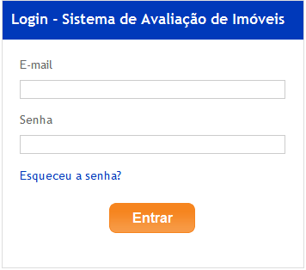

## 2.1 Primeiro acesso (informando dados do usuário inicial):

1. Informe os dados do usuário inicial (fornecido pelo desenvolvedor do sistema):

E-mail: [rootuser@sisurbe.com.br](mailto:rootuser@sisurbe.com.br)

Senha: K$#qa5

1. Pressione a tecla Enter ou clique no botão “Entrar” para fazer o login no sistema

## 2.2 Segundo acesso (quando seu usuário já estiver cadastrado no sistema):

1. Informe seu e-mail:
2. Informe sua senha
3. Pressione a tecla Enter ou clique no botão “Entrar” para fazer o login no sistema

## 2.3 Esqueceu a senha?

Caso tenha esquecido sua senha é possível criar uma nova seguindo os seguintes passos:

1. Clique no link “Esqueceu a senha?”;
2. A seguinte caixa de diálogo irá aparecer:

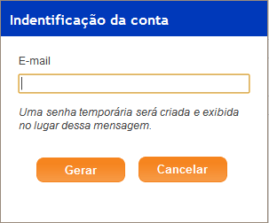

1. Informe o seu e-mail e clique no botão “Gerar” para gerar uma nova senha
2. Copie a senha temporária e clique em Cancelar para fechar a caixa de diálogo
3. Informa seu e-mail junto com a senha temporária gerada e clique em Entrar
4. Como era uma senha temporária, o sistema solicita que você redefina sua senha:

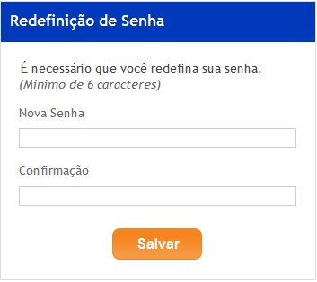

1. Informe uma nova senha com mínimo de 6 (seis) caracteres
2. Confirme a senha e clique em Salvar
3. Você será redirecionado automaticamente para a página principal do sistema

# 3. Página principal

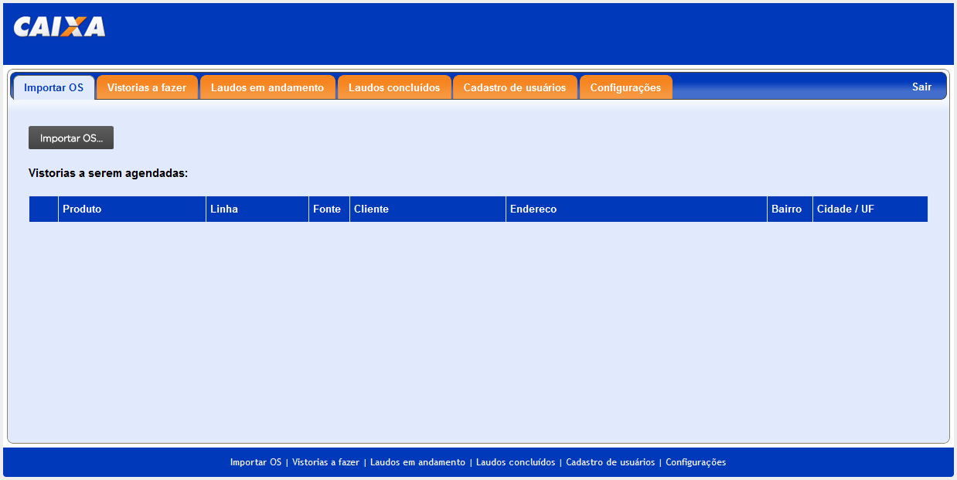

## 3.1 Aba Importar OS

Nessa aba são listados todos os laudos importado.

### 3.1.1 Como importar uma OS

1. Clique no botão “Importar OS...”
2. Selecione um arquivo na janela que abrir
3. Clique em OK

Um registro será criado e adicionado ao grid de “Vistorias a serem agendadas”.

### 3.1.2 Como agendar uma vistoria

1. Selecione um laudo
2. Clique em Editar
3. Espere até que o formulário seja carregado
4. Preencha a data e a hora da vistoria
5. Informe o responsável técnico
6. Clique em Salvar

O laudo irá automaticamente para a aba “Vistorias a fazer”.

## 3.2 Aba Vistorias a fazer

Nessa aba são listados todos os laudos agendados e que estão em andamento no momento.

### 3.2.1 Como definir um laudo como Concluído após preencher todos os dados

Para definir um laudo como Concluído basta alterar o campo status para “Concluído”.

Esse campo encontra-se no formulário ao lado do campo “Data Hora Vistoria”.

## 3.3 Aba Laudos concluídos

Nessa aba são listados os laudos concluídos e é a única que permite a exportação de laudos.

### 3.3.1 Como exportar um laudo

1. Selecione um laudo
2. Clique no botão exportar C:\Users\amanda.makino\Documents\GitHub\SisUrbe\SysCEF.Web\Content\images\exportar.png
3. Uma janela irá surgir lhe dando a opção de Abrir ou Salvar o arquivo exportado

## 3.4. Aba Cadastro de usuários

Nessa aba são listados todos os usuários cadastrados no sistema. Através dela também é possível adicionar um novo usuário ou então excluir um usuário existente.

### 3.4.1 Como cadastrar um usuário

1. Clique no botão “Adicionar usuário”
2. Preencha os dados do novo usuário
3. Clique em “Salvar”

### 3.4.2 Como excluir um usuário

1. Selecione um usuário
2. Clique no botão excluir C:\Users\amanda.makino\Documents\GitHub\SisUrbe\SysCEF.Web\Content\images\excluir.png
3. Confirme a exclusão do usuário

## 3.5 Aba Configurações

Essa aba é utilizada para informar os dados do escritório que serão utilizados na exportação.

## 3.6 Sair

Esse link é utilizado para fazer o logout do sistema.